Í N D I C E

1. APRESENTAÇÃO 3
2. PLANTA DE SITUAÇÃO 5
3. ESTUDOS 7
3.1. ESTUDOS TOPOGRÁFICOS 8
3.2. ESTUDOS GEOTÉCNICOS 11
4. PROJETOS 20
4.1. PROJETO GEOMÉTRICO 21
4.2. PROJETO DE TERRAPLENAGEM 28
4.3. PROJETO DE PAVIMENTAÇÃO 35
4.4. relatório fotográfico 43
5. DISCRIMINAÇÃO ORÇAMENTÁRIA 47
6. anexos 50

1. APRESENTAÇÃO

1. APRESENTAÇÃO:
A empresa PIRES SS ENGENHARIA S/C LTDA., estabelecida na Rua Artur Rocha, nº 23 – conj. 301 em Porto Alegre/RS, inscrita no CGC/MF sob o nº 02.592.497/0001-00, apresenta neste relatório o resultado dos estudos realizados visando a pavimentação da Rua Frederico Mentz, no trecho compreendido entre as ruas Adelino Machado de Souza e Graciano Camozzato, em Porto Alegre – RS, com uma extensão projetada de 540,00 m.
A Rua Frederico Mentz dá acesso a 38 unidades residenciais e 4 unidades comerciais e um colégio.
Esta rua faz parte do Convite nº 02.081126.00.0 com Ordem de início nº 49/2001 de 06/04/2001, sendo apresentadas em seqüência as principais informações da contratação dos serviços:
Objeto de Contrato: Elaboração dos Projeto Executivos da Diretriz 600, da rua Frederico Mentz, do Alargamento da Av. Nilópolis e da Restauração ou Substituição das Placas de Concreto da Av. João Pessoa e outros correlatos.
Extensão contratada: 530,00 m
Contratada: PIRES SS ENGENHARIA S/C LTDA.
Data da assinatura do contrato: 04/04/01
Prazo de Execução: Inicial:120 dias
Data de início da obra: 06/04/01

2. PLANTA DE SITUAÇÃO

PLANTA DE SITUAÇÃO
sem escala

3. ESTUDOS

3.1. ESTUDOS TOPOGRÁFICOS
3.1. ESTUDOS TOPOGRÁFICOS
3.1.1. Introdução
Os serviços referentes aos Estudos Topográficos para a elaboração do projeto do trecho em questão da Rua Frederico Mentz, localizada, no Município de Porto Alegre/RS, foram desenvolvidos obedecendo às orientações presentes no Termo de Referência da Prefeitura Municipal de Porto Alegre .
Os levantamentos topográficos consistiram basicamente em cadastramento da situação atual da rua , no fornecimento de dados topográficos necessários a definição das melhorias a serem implantadas e o levantamento planialtimétrico da via.
3.1.2. Operações Realizadas
As operações realizadas objetivando a determinação em escritório da situação existente e de todos os outros elementos necessários à execução do projeto constaram de :
- Locação do eixo ;
- Nivelamento e contranivelamento geométrico;
- Transporte de cotas e coordenadas;
- Levantamento de seções transversais ;
- Amarrações, cadastro; e
- Levantamentos complementares .
3.1.3. Metodologia

a). Locação:
Nos serviços topográficos foram realizados a locação do eixo da via, partindo–se de coordenadas conhecidas .
Após foi feito o estudo de traçado planimétrico e liberado pelo Escritório de Projetos e Obras.
As diretrizes existentes foram tomadas como base para o traçado da rua .
A locação do eixo foi efetuado de acordo com os processos clássicos, lançando–se as tangentes com teodolitos ( aproximação de 20 “) para a definição dos pontos de inflexão ( PI’s ) , sendo utilizado o processo das deflexões sobre as tangentes, para locação das curvas .
O eixo foi piqueteado de 20 em 20 m e em todos os pontos notáveis (PC, PT, TE, EC, ET, cruzamento com estradas, ruas , ... ) A materialização dos pontos locados foi através de pregos cravados em piquetes nos pontos notáveis e piquetes nos demais.

Nivelamento:
As medidas de comprimento foram feitas segundo a horizontal, com trenas de precisão.
O nivelamento geométrico do eixo locado foi realizado em todas as estacas e executando com níveis topográficos com precisão de mais ou menos 2,0 mm por km. O nivelamento geométrico direto e o contranivelamento dos piquetes de eixo foi procedido utilizando–se nível automático.
As seções transversais foram levantadas ao longo do eixo locado nas estacas inteiras, sendo levantadas com largura variável até as testadas e perpendiculares ao eixo.
A referência de nível de partida para o nivelamento do trecho da Rua Frederico Mentz, foi definida através do transporte da Rn 175 - CMPM (altitude 3,553m), localizado na Av. A. J. Renner.

Comprimentos do Trecho:
O trecho da Rua Frederico Mentz, após locada e liberada pela fiscalização resultou no seguinte comprimento: 540 m, com início da locação a 50 m do eixo da Rua Adelino Machado de Souza.

3.2. ESTUDOS GEOTÉCNICOS
3.2. ESTUDOS GEOTÉCNICOS
3.2.1. Introdução
Os serviços referentes aos Estudos Geotécnicos para a elaboração do projeto de pavimento do trecho da Rua Frederico Mentz, no Município de Porto Alegre/RS, serão a seguir apresentados:
3.2.2. Objetivo
Os estudos geotécnicos tem por finalidade proporcionar o conhecimento das características dos materiais constituintes do subleito e permitir uma avaliação quantitativa e qualitativa dos materiais ocorrentes no trecho, com vista à sua utilização na terraplenagem e a determinação do tipo e espessuras da estrutura do pavimento.
3.2.3. Investigação do Subleito
Visando determinar as características do subleito foram executados 06 furos de sondagem, a pá, picareta, alavanca e trado, distribuídos ao longo da via com distâncias variadas, até uma profundidade mínima de 1,50 m sob o terreno natural, verificação dos horizontes das camadas com identificação visual dos materiais, espessuras e coleta de amostras para a realização dos seguintes ensaios:
- Granulometria
- Índices Físicos
- Proctor
- CBR
Os materiais ocorrentes foram identificados quanto à textura e cor, sendo registrados no Boletim de Sondagem.
Os furos foram executados de acordo com croquis em anexo.
Imediatamente após as sondagens os furos foram tapados, visando restituir as condições normais, sem ocorrência de danos aos usuários.
Os resultados dos ensaios realizados, bem como a devida classificação segundo o método H.R.B. (HIGHWAY RESEARCH BOARD) e determinação do índice suporte encontram-se na planilha do Quadro Resumo de Ensaios.
No final deste capítulo estarão apresentados os croquís com as localizações das sondagens.
A avaliação dos resultados dos ensaios e os consequëntes valores dos parâmetros obtidos da análise estatística, permitem as considerações a seguir enunciadas.
Rua Frederico Mentz
Os solos ocorrentes são heterogêneos e localizam-se aleatoriamente ao longo do trecho.
Os materiais do subleito são, basicamente, solos do tipo areia argilosas enquadrando-se principalmente no subgrupo A-2-6 (60 %). Os solos de areia siltosas do tipo A-1-a correspondem a 10,00% do universo de amostras coletadas. Os solos de argila arenosas com presença do tipo A-6 correspondem a 30,00%.
Não foram encontrados solos moles e compreenssíveis ao longo de todo o subleito deste trecho.
3.2.4. Determinação do ISC de Projeto
A seguir apresenta-se o quadro – Síntese dos resultados dos Ensaios com todos os solos coletados ao longo do trecho:
Síntese dos Resultados dos Ensaios
Quantidade de Ensaios | 10
% Passando Peneira 200 | 30,98
LL | 32,63
IP | 14,60
Densidade Máxima | 1727
Umidade Ótima | 15,87
ISC - Média | 11,47
Desta forma, determinou-se através da média aritmética o índice de suporte de projeto final para este trecho igual a 11,47%.
3.2.5. Locais com ISC Inferior ao de Projeto
Abaixo estão listados os segmentos deste trecho onde poderá haver a necessidade de remoções de materiais. Ficando a cargo da fiscalização, a definição no decorrer dos trabalhos de terraplenagem.
REB | LOCALIZAÇÃO est a est | EXTENSÃO  (m) | PROFUNDIDADE de (m) a (m) | EXPANSÃO | ISC
RS1 | 11+10 a 14+10 | 50 | 0,39 – 1,50 | 0,68 | 8,3
RS2 | 14+10 a 17+00 | 50 | 0,40 – 1,50 | 0,79 | 7,4

BOLETIM DE SONDAGEM
BOLETIM DE SONDAGEM

QUADRO RESUMO DOS ENSAIOS

ENTRA QUADRO RESUMO DOS ENSAIOS

CROQUIS DE SONDAGEM

Croquis de Sondagem da Rua Frederico Mentz (S/Escala)
ASFALTO
ASFALTO
PARALELEPÍPEDO
ESTRADA DE CHÃO
PARALELEPÍPEDO
ASFALTO
ASFALTO

4. PROJETOS

4.1. PROJETO GEOMÉTRICO

4.1. PROJETO GEOMÉTRICO
4.1.1. Introdução
O projeto geométrico tem como objetivo principal fornecer subsídio para implantação da rua em estudo. Foi elaborado de acordo com as normas estabelecidas pela SMOV – Secretaria Municipal de Obras e Viação, através do Caderno de Encargos do Município de Porto Alegre e visa atender as necessidades de ordem econômica e ambiental tais como:
- melhora das condições de trafegabilidade e segurança do trânsito;
- conforto aos usuários;
- melhora na vazão do fluxo de veículos/pedestres;
- controle da erosão nas áreas em questão;
- evitar alagamentos;e
- melhorar as condições do saneamento no entorno da via.
As características técnicas e operacionais do traçado foram escolhidas para ser compatível com a velocidade diretriz de 60 km/h , superelevação máxima de 6% e raio mínimo de curvatura horizontal de 135 m.
4.1.2. Elementos Básicos de Referência
O projeto foi desenvolvido considerando a diretriz básica existente, procurando minimizar custo de implantação, obedecendo, entretanto, limitações técnicas pré–determinadas. Este projeto foi desenvolvido a partir do levantamento topográfico de campo.
A via apresenta os seguintes gabaritos de pavimentação:
Rua Frederico Mentz:
A pista de rolamento será de 6,0 m do início até o final da via. O passeio será de 4,0 m em ambos os lados.
A seção transversal tipo será composta de duas faixas de rolamento com largura total de 12,0 m, com declividade transversal de 2,5% para ambos os lados, com passeios laterais de 4,0 m de largura, de inclinação de 3%.
4.1.3. Planimetria
O projeto planimétrico, bem como os elementos básicos de referência, foram desenvolvidos em consonância com a Prefeitura Municipal de Porto Alegre.
Inicialmente, o traçado planimétrico foi baseado no Plano Diretor do município de Porto Alegre, observando-se os alinhamentos por ele fixados e, quando da inexistência de definição do plano diretor procurando-se preservar os alinhamentos prediais existentes, minimizando desapropriações.
Nos pontos em que a concordância entre os trechos em tangente se fez necessária estes foram efetuados com raios circulares simples com raio mínimo de 135 m.
O projeto Planimétrico da via, desenhado em escala 1:500, contém os seguintes elementos :

- Alinhamento do eixo locado, estaqueado de 20 em 20 m;
- Elementos definidores das curvas de concordância, tais como: PC , PI, TE, EC, CE e ET, raios , desenvolvimentos, ângulos centrais , etc.;
- Obras de arte correntes indicando sua localização e dimensão, posição do meio – fio;
- Levantamento cadastral das redes de serviços públicos, pontos de inflexão dos alinhamentos dos quarteirões, arborização de grande porte e posteação, etc.
4.1.4. Altimetria
O projeto altimétrico foi concebido de modo a reduzir, tanto quanto possível, os custos de terraplenagem e proporcionar uma perfeita drenagem pluvial da área. O greide apresentado é o de pavimentação, tendo sido projetado em estreita consonância com o greide de terraplenagem e com os greides existentes de pavimentação, no início e fim da rua.
O lançamento do greide teve o cuidado em relação a inclinação longitudinal mínima para uma boa drenagem superficial, onde a inclinação longitudinal mínima usada foi de 0,3%, exceto em casos onde a concordância do trecho com outras vias existententes não tenha permitido.
A definição das inclinações da seção transversal do trecho procurou compatibilizar ao máximo as necessidades do projeto geométrico, de terraplenagem e de drenagem. A definição das declividades dos gabaritos transversais resultantes deste estudo estão descritas no projeto de drenagem superficial.
O Projeto Altimétrico contém :
- Desenho do perfil longitudinal do terreno e o projeto do greide de pavimento no eixo da via, em malha quadriculada nas escalas horizontal 1:500 e vertical 1:50;
- Percentagem das rampas e seus comprimentos;
Comprimento das projeções horizontais das curvas de concordância vertical (“y”);
- Cotas do PIV, PVC e PTV de cada curva vertical;
- Comprimento da externa (“e“) e raios mínimos das curvas de concordância verticais;
- Cotas do greide de pavimentação e do terreno;
- Estaqueamento;
- Representação convencional das obras de arte correntes;
- Interferências com redes subterrâneas de serviço públicos.
A seguir apresenta-se os relatórios planimétrico e altimétrico:

RELATÓRIO PLANIMÉTRICO
ENTRA RELATÓRIO PLANIMÉTRICO

RELATÓRIO ALTIMÉTRICO

ENTRA RELATÓRIO ALTIMÉTRICO 1

4.2. PROJETO DE TERRAPLENAGEM
4.2. PROJETO DE TERRAPLENAGEM
4.2.1. Considerações Gerais
O presente capítulo expõe, em detalhes, a concepção, o desenvolvimento e os resultados de natureza executivas decorrentes do Projeto de Terraplenagem.
4.2.2. Elementos Básicos de Referência
Para a elaboração do Projeto de Terraplenagem foram considerados os seguintes elementos :
- Levantamento Topográfico de Campo;
- Sondagens e Ensaios de Subleito;
- Concepção dos Sistemas de Drenagem Pluvial;
- Greides de Pavimentação;
- Concepção da Seção Tipo da Rua.
4.2.3. Concepção do Projeto
O Projeto de Terraplenagem foi concebido de forma a satisfazer os seguintes critérios básicos:
- Reduzir, tanto quanto possível, os custos de implantação do projeto, no que diz respeito, principalmente, aos volumes de cortes e aterros, bem como promover, ao máximo, a compensação do movimentos de terra dentro da área abrangida;
- Garantir a perfeita drenagem pluvial da área, bem como evitar conformações que viessem criar possível bolsões de água pluvial na pista de rolamento;
- Proporcionar a circulação de pedestres e veículos de passeio, e, eventualmente, de caminhões de carga e coletivos;
- Remoção de parcelas do terreno em que os solos não apresentam condições de suporte;
- Preservar a soleira das casas;
- Concordar o novo greide com os greides existentes nas ruas transversais e início e fim do rua.
4.2.4. Greide de Terraplenagem
O greide de terraplenagem da rua foi projetado em estrita consonância com o greide de pavimentação respectivo, tendo sido especialmente considerado o aspecto condicionado pela interseção da rua projetada com as existentes .
O projeto foi elaborado de maneira a não apenas enquadrar-se e respeitar as normas de geometria vigente, mas também proporcionar, tanto quanto possível, uma adequada compensação volumétrica das massas escavadas com relação aos maciços a executar e uma perfeita concordância com os greides existentes no início e fim do trecho.
4.2.5. Seções Transversais de Terraplenagem
A seção transversal de terraplenagem foi concebida de modo a compatibilizar–se com a espessura do pavimento da via, bem como possibilitar substancial economia na sua execução, respeitando os gabaritos adotados e garantido a drenagem superficial da área .
As seções transversais do terreno foram desenhadas nas escalas H = 1:100 e V = 1:50, nas quais foram gabaritadas as seções transversais de projeto de acordo com a concepção da seção-tipo, respeitando as cotas de greide especificadas nas pranchas do traçado altimétrico.
A declividade das semi–plataformas é de 2,5%.
As seções transversais–tipo de terraplenagem da rua estão apresentadas nas plantas de projeto de execução (vide Anexos).
A declividade adotada para os taludes de corte em solo é de 1,0V: 1,0H. No caso de aterro, é de 1,0V : 1,5H.
Para o talude do caixão do pavimento, a declividade adotada foi de 3,0V: 1,0H.
A espessura do pavimento utilizada foi fixada em:
Rua Frederico Mentz, espessura = 30 cm;
4.2.6. Cálculo de Volumes
A seguir apresentamos a planilha de cálculo dos volumes de terraplenagem estimados para a execução da obra da seguinte forma:
- Notas de Seviço de Terraplenagem
- Planilha de Volumes – Bruckner

NOTAS DE SERVIÇO DE TERRAPLENAGEM

NOTAS DE SERVIÇO DE TERRAPLENAGEM 1

PLANILHA DE VOLUMES – BRUCKNER

ENTRA PLANILHA DE VOLUMES – BRUCKNER 1

4.3. PROJETO DE PAVIMENTAÇÃO
4.3. PROJETO DE PAVIMENTAÇÃO
4.3.1. Introdução
O presente relatório refere-se ao projeto de pavimentação da Rua Frederico Mentz, desenvolvido de acordo com orientações do Laboratório de Solos – SMOV/EPO da Prefeitura Municipal de Porto Alegre.
4.3.2. Estudos Geotécnicos
Visando determinar as características do subleito foram executados 06 furos de sondagem, a pá, picareta, alavanca e trado ao longo da via com distâncias variadas, até uma profundidade mínima de 1,50 m sob o terreno natural. Os materiais ocorrentes foram identificados quanto à textura e cor, sendo registrados no Boletim de Sondagem .
Imediatamente após as sondagens os furos foram tapados, visando restituir as condições normais, sem ocorrência de danos aos usuários.
De cada furo e de cada camada foi recolhida uma amostra para a realização de Ensaios de Laboratório (granulometria, índices físicos, proctor, CBR). Os resultados dos ensaios realizados, bem como a devida classificação segundo o método H.R.B. (HIGHWAY RESEARCH BOARD) encontram-se na planilha do Quadro Resumo de Ensaios.
O subleito em estudo é bastante heterogêneo, composto por areia argilosa, argila arenosa e areia siltosa de colorações vermelha, marrom e cinza. De acordo com os estudos geotécnicos determinou-se para o ISP o seguinte valor:
Rua Frederico Mentz: ISP= 11,47%
4.3.3. Estudos de Tráfego
O presente estudo de tráfego tem por objetivo principal a determinação do número N. Na definição do mesmo estão sendo considerados os fatores relacionados à composição do tráfego de cada categoria de veículos.
A seguir apresenta-se uma previsão de tráfego para um sentido da via:
VEÍCULOS COMERCIAIS LEVES | ÔNIBUS | CARGA |  | TOTAL
VEÍCULOS COMERCIAIS LEVES | ÔNIBUS | MÉDIO | PESADO, REBOQUES E SEMI - REBOQUES | TOTAL
167 | 17 | 3 | 9 | 196
Para correção dos resultados para um período de 24 horas utilizou-se o fator de correção horária igual a fcd=1,25. Para correção de volume de tráfego para a média anual utilizou-se o fator de correção mensal igual a fca=1,05 (fatores extraídos do PCR-DNER/1978).
VEÍCULOS COMERCIAIS LEVES | ÔNIBUS | CARGA |  | TOTAL
VEÍCULOS COMERCIAIS LEVES | ÔNIBUS | MÉDIO | PESADO, REBOQUES E SEMI - REBOQUES | TOTAL
219 | 23 | 4 | 12 | 257
Foi realizada uma projeção para o período de 10 anos, utilizando 5% de taxa de crescimento anual a partir dos volumes de tráfego atuais
Vm = Volume médio diário de tráfego = 332,09
O número N foi calculado para o período de 10 anos.
N = 365 x Vm x P x (Fe x Fc x Fr)
P = Período de Projeto = 10 anos
Fe = Fator de Eixo = 2,2
Fc = Fator de carga = 0,375; onde Fe x Fc = Fv = 0,825
Fr = Fator Climático = 1
N = 1,0 x 10⁶
4.3.4. Pavimento Existente
O segmento da rua Frederico Mentz, objeto deste projeto, apresenta nos trechos a seguir, revestimento em paralelepípedo, o qual será removido e terá sua base refeita conforme especificação deste projeto para a mesma:

- Est 3+00 a Est.3+10: paralelepípedo de basalto
- Est 17+00 a Est.25+10: paralelepípedo de granito
4.3.5. Dimensionamento do Pavimento

Método
O método de dimensionamento do pavimento obedeceu os critérios presentes no "Método de Dimensionamento de Pavimentos Flexíveis" do DNER (1996), do Engº Murillo Lopes de Souza.

Número Equivalente de Operações do eixo Padrão ( N )
- Rua Frederico Mentz: N = 10⁶

Índice de Suporte de Projeto
Para o estudo do dimensionamento da estrutura do pavimento foi calculado pela média aritmética dos CBR do subleito, o seguinte valor:
- Rua Frederico Mentz: ISP = 11,47%

Alternativa 1 – Revestimento em CBUQ e Base de Brita Graduada

Revestimento
O revestimento adotado será Concreto Betuminoso Usinado à Quente ( CBUQ ), em uma camada de massa fina (rolamento).

Base
Será constituída de brita graduada compactada até atingir pelo menos 100% em relação a densidade obtida em laboratório no ensaio de compactação pelo PROCTOR MODIFICADO.
Estrutura do Pavimento
Estrutura do pavimento Rua Frederico Mentz.
Revestimento com CBUQ (cm) | Base de Brita Graduada(cm)
Faixa II | 24
6 | 24

Alternativa 2 – Blocos de concreto e Base de Brita Graduada

Revestimento
O revestimento adotado será de blocos articulados de concreto tipo pavi-S, com espessura de 10 cm e colchão de areia de 5 cm.

Base
Será constituída de brita graduada compactada até atingir pelo menos 100% em relação a densidade obtida em laboratório no ensaio de compactação pelo PROCTOR MODIFICADO.

Estrutura do Pavimento
Estrutura do pavimento da Rua Frederico Mentz
Revestimento em bloco  (cm) | Colchão de Areia  (cm) | Base de Brita Graduada  (cm)
10 | 5 | 21

Alternativa 3 – Blocos de concreto e Base de Concreto Compactado com Rolo e Sub-base de Rachão

Revestimento
O revestimento adotado será de blocos articulados de concreto tipo pavi-S, com espessura de 10 cm.

Base de Concreto Compactado com Rolo
Adotou-se como base uma camada de concreto compactado com rolo de acordo com as especificações emitidas pelo DNER-ES 322/97 – Sub-base de Concreto Rolado.
A rigidez deste material é função de sua resistência mecânica a qual, por sua vez, é dependente do teor de ligante hidráulico (cimento) adicionado.
O consumo de cimento no CCR considerado neste estudo é de 110 kg/m³. Isto corresponde a uma resistência à tração na flexão aos 28 dias na ordem de 15,0 kgf/cm².

Estrutura do Pavimento
Estrutura do pavimento da Rua Frederico Mentz.
Revestimento em bloco  (cm) | Colchão de Areia  (cm) | Base de CCR  (cm) | Sub-base de Rachão  (cm)
10 | 5 | 10 | 20

Comparativo
As tabelas abaixo apresentam os custos por metro quadrado das três estruturas propostas.
Alternativa 1
MATERIAL | ESPESSURA (cm) | PREÇO UNITÁRIO | R$/m²
CBUQ | 6 | 164,19 | 9,85
Brita graduada | 24 | 55,57 | 13,34
Imprimação 1,0 l/m² | - | 1,24 | 1,24
Total | - | - | 24,43
Alternativa 2
MATERIAL | ESPESSURA (cm) | PREÇO UNITÁRIO | R$/m²
Blocos c/ colchão de areia | 10 cm de bloco mais 5 cm de colchão de areia | 30,35 | 30,35
Brita graduada | 21 | 55,57 | 11,66
Total | - | - | 42,02
Alternativa 3
MATERIAL | ESPESSURA (cm) | PREÇO UNITÁRIO | R$/m²
Blocos c/ colchão de areia | 10 cm de bloco mais 5 cm de colchão de areia | 30,35 | 30,35
CCR | 10 | 82,74 | 8,27
Rachão | 20 | 32,22 | 6,44
Total | - | - | 45,06
4.3.6. Conclusão
A decisão pelo tipo de revestimento a ser utilizado na Rua Frederico Mentz baseou-se no critério econômico, na questão da uniformização do revestimento, pois o final da rua encontra-se com CBUQ, e por sinal em boas condições de uso, e nas novas condições adequadas de drenagem, garantindo a durabilidade deste revestimento.
Conforme estudo comparativo de custos apresentado anteriormente, optou-se pelo revestimento em CBUQ (concreto betuminoso usinado à quente), o qual apresentou-se economicamente mais viável.
4.3.7. Seção Transversal Tipo do Pavimento
Nas plantas do projeto geométrico estará apresentada a seção transversal tipo do pavimento.
4.3.8. Notas de Serviço de Pavimentação
A seguir apresentaremos as Notas de Serviço de Pavimentação.

NOTAS DE SERVIÇO DE PAVIMENTAÇÃO
ENTRA NOTAS DE SERVIÇO DE PAVIMENTAÇÃO – 1

4.4. relatório fotográfico

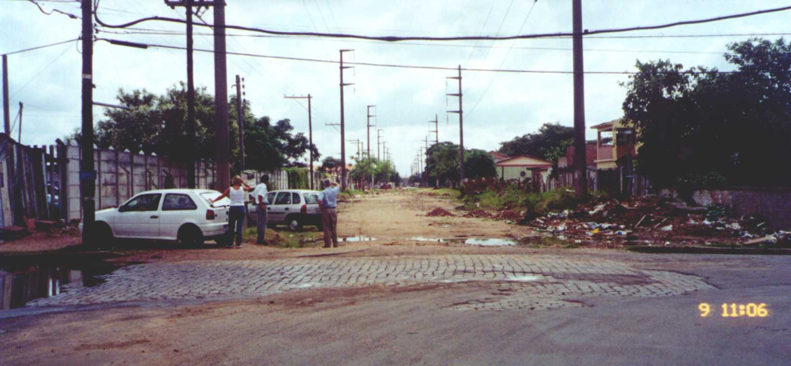
Foto 01 – Vista do início da Rua Frederico Mentz
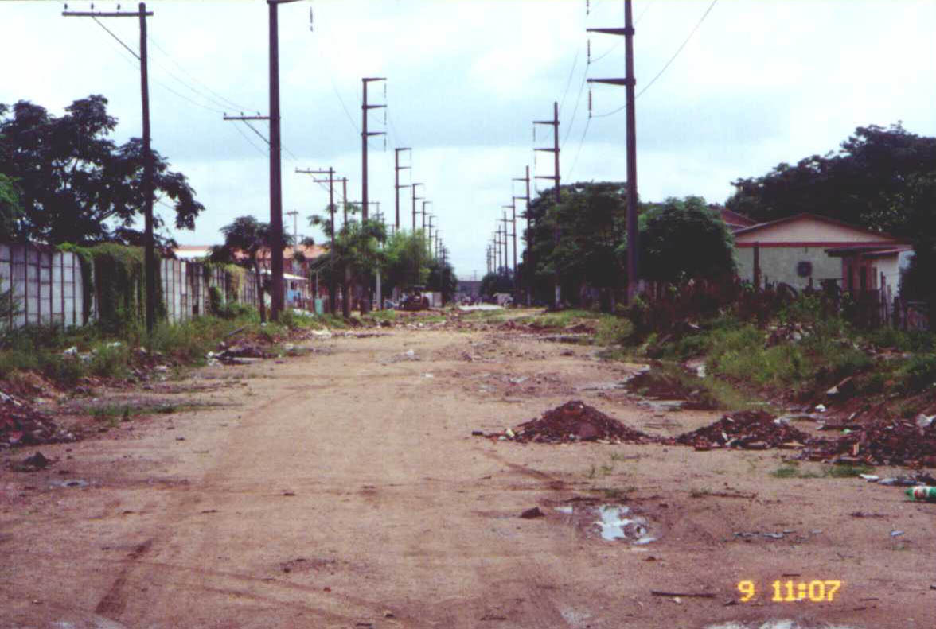
Foto 02 – Vista do trecho entre Est. 8+10 e Est. 11+00.
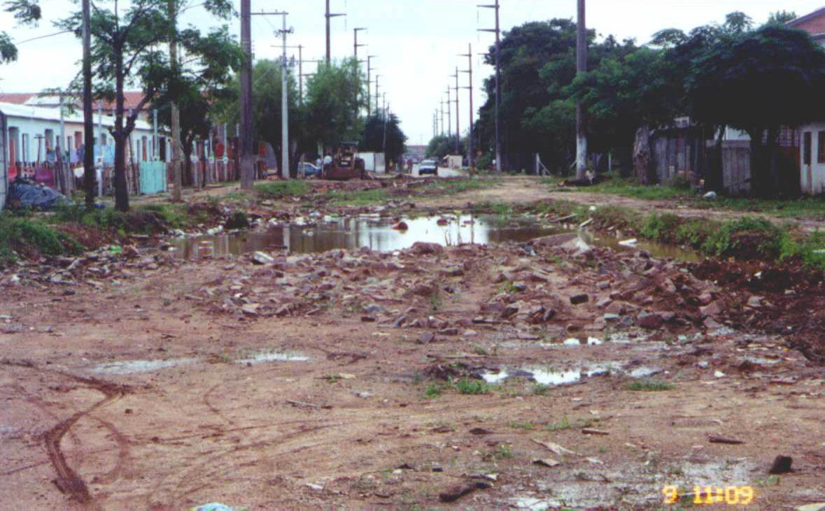
Foto 03 – Vista da Vila Pampa.
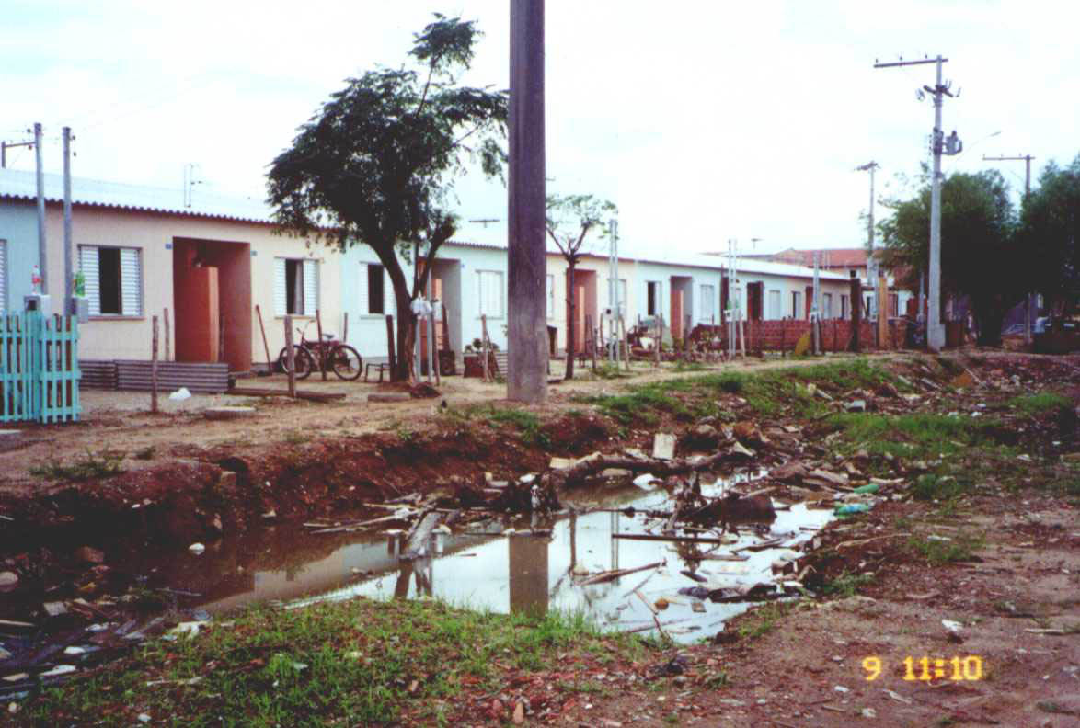
Foto 04 – Vista do trecho entre a Est. 13+00 e Est.14+10.
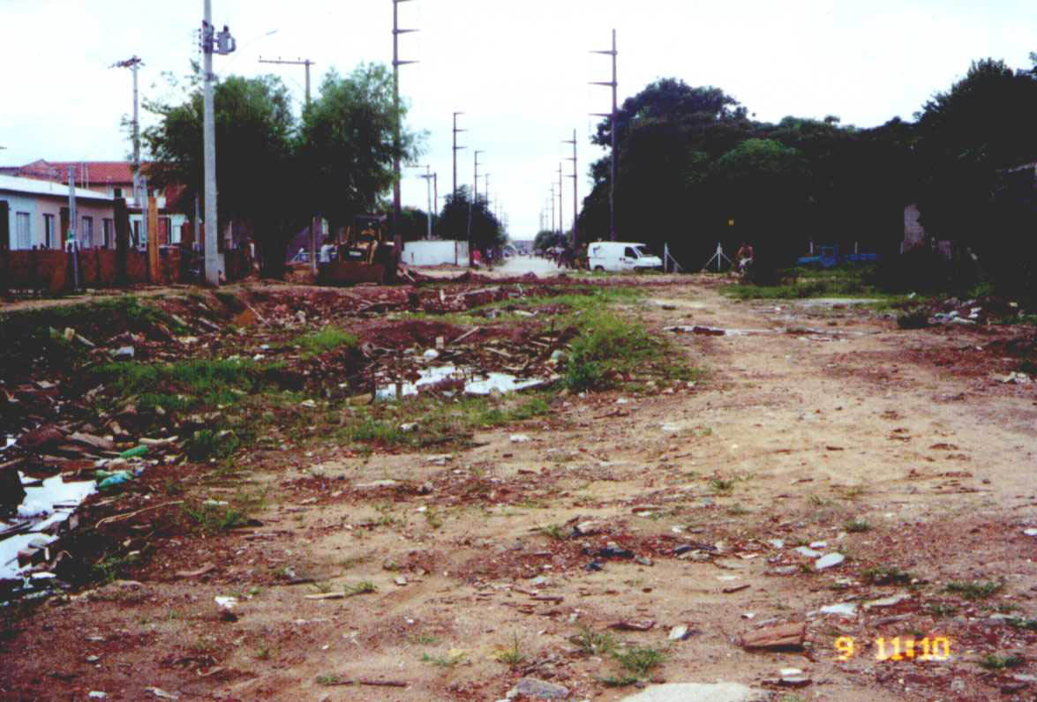
Foto 05 – Vista do cruzamento da Rua Frederico Mentz com a Rua Bambas da Orgia.

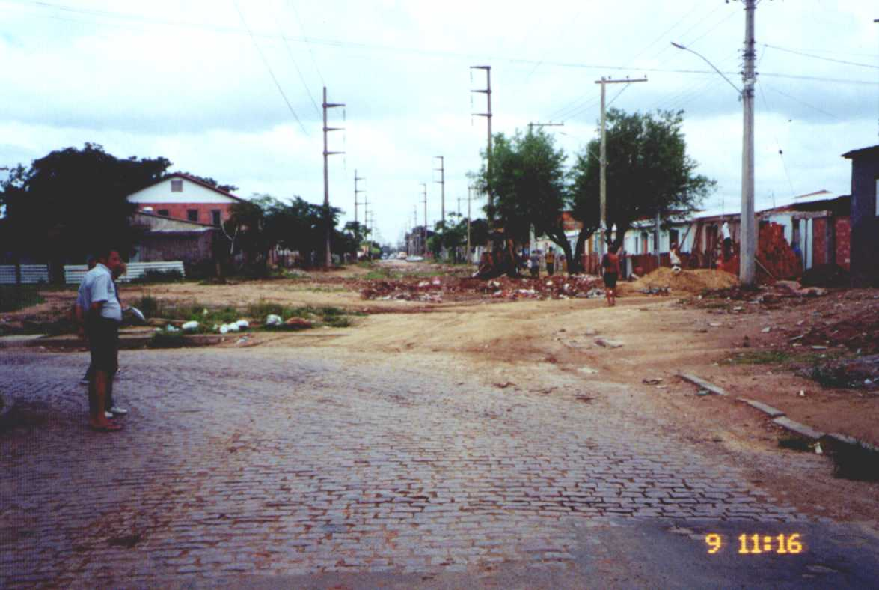
Foto 06 – Vista do final da Rua Frederico Mentz no sentido contrário do estaqueamento.

5. DISCRIMINAÇÃO ORÇAMENTÁRIA
5. DISCRIMINAÇÃO ORÇAMENTÁRIA
A seguir, apresentaremos o orçamento do projeto proposto, elaborado com base na tabela de preços da SMOV, atualizada em outubro/2000.

E N T R A O R Ç A M E N T O

6. ANEXOS

